附件3

房屋市政工程预拌混凝土交货检业务流程图

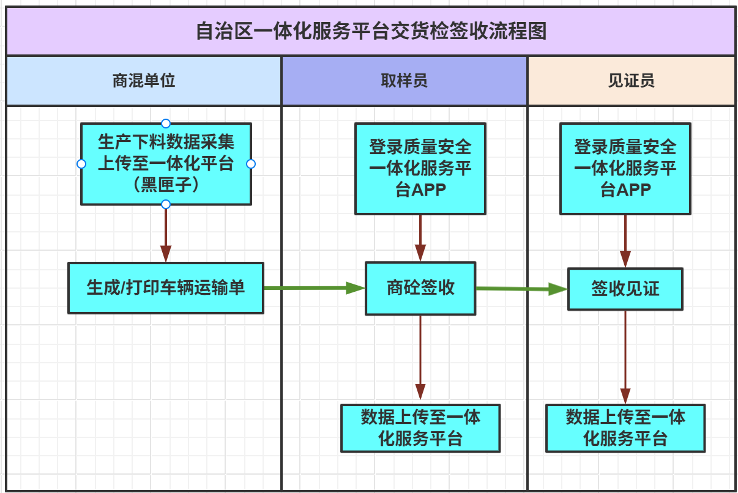
1、相关参建单位人员操作流程图如下图所示：
交货检签收流程图
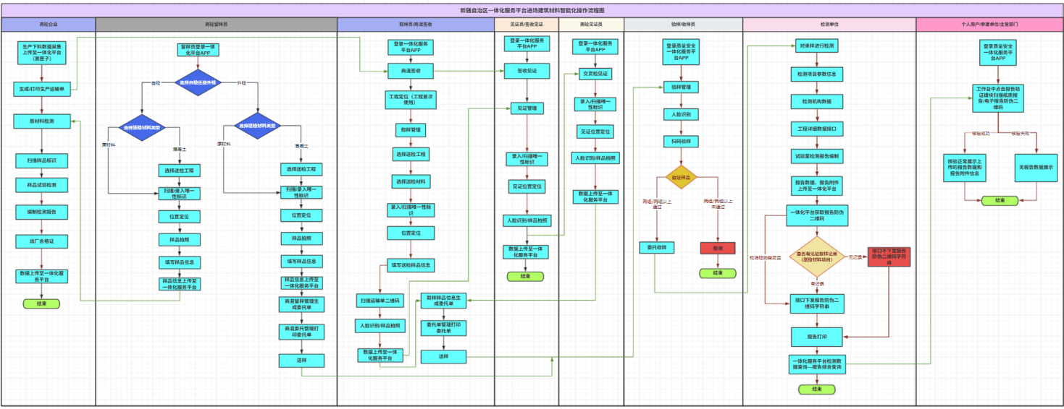
商混机构交货检全业务操作流程图
2、预拌混凝土生产企业需要按照《自治区工程质量安全一体化服务平台检测数据正式环境交互接口标准》（简称“接口标准”，见本《通知》附件1）上传生产下料数据和生成车辆运输单，数据接入或者硬件咨询可联系本流程图后附联系方式。上传生产下料数据后，点击生成运输单按钮——生成运输单电子版——打印生产运输单——随车一起至施工现场交给施工单位取样员进行签收，取样员签收后还需要监理单位见证员进行签收见证。
注：一体化服务平台只提供标准化的接口对接文档，预拌混凝土生产企业业务软件改造请联系企业业务软件开发单位，对接过程中有问题的可以和一体化服务平台技术人员联系。
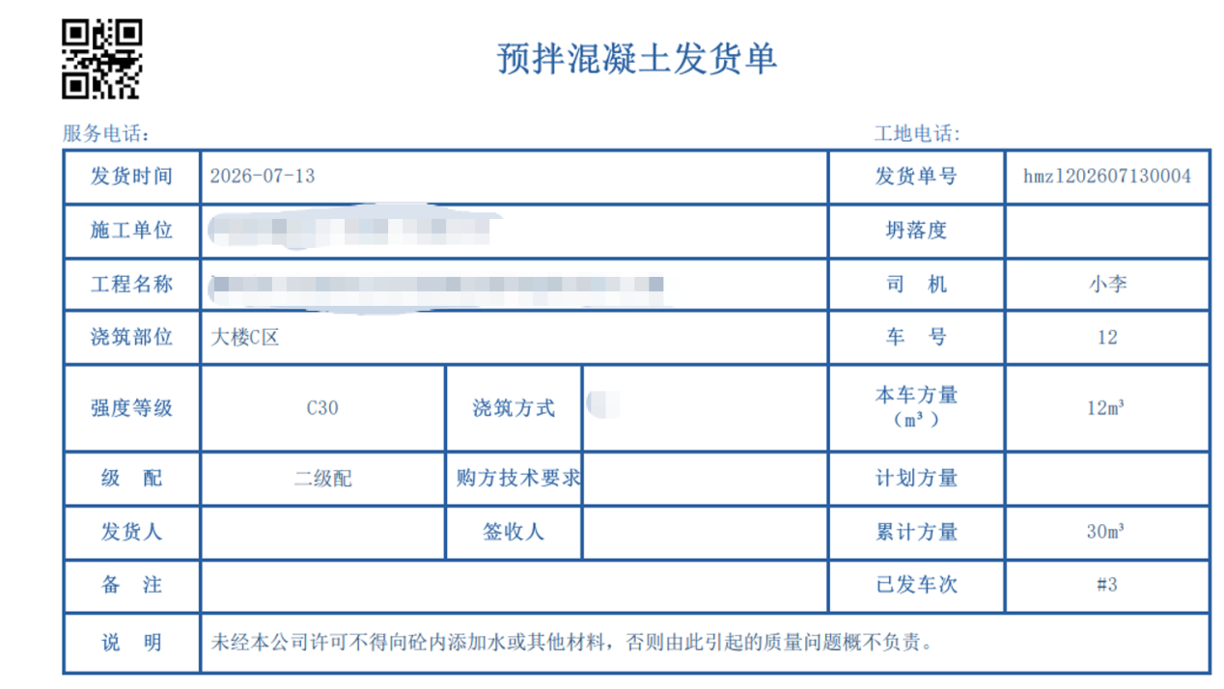
交货检车辆运输单样例

3、取样员登录自治区工程质量安全一体化服务平台APP后，点击商砼签收，扫描生产运输单上的二维码，填写好相应信息，点击确认按钮即可完成签收（见下图）。注意：施工单位取样/监理单位见证人员账号注册需要遵循取样/见证员人员注册、聘用流程。
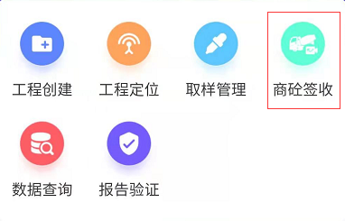
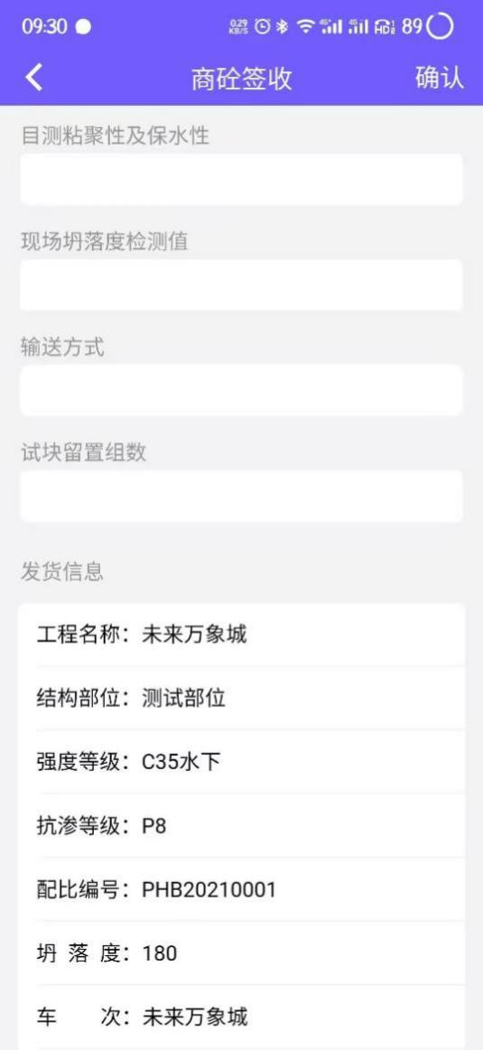
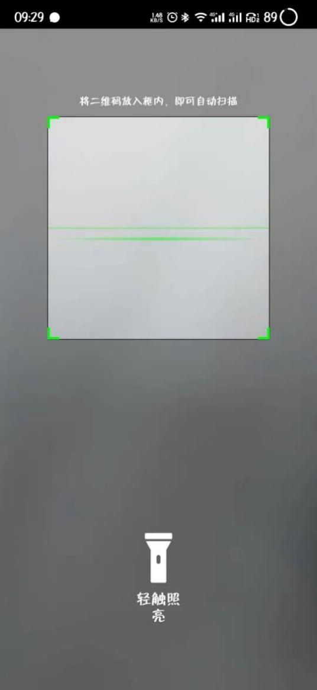

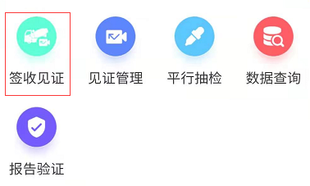
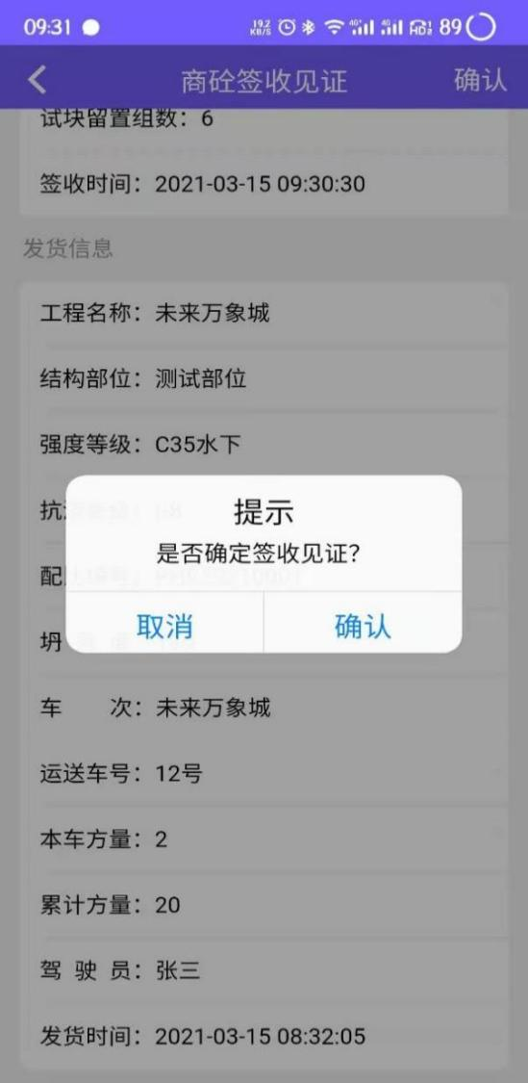
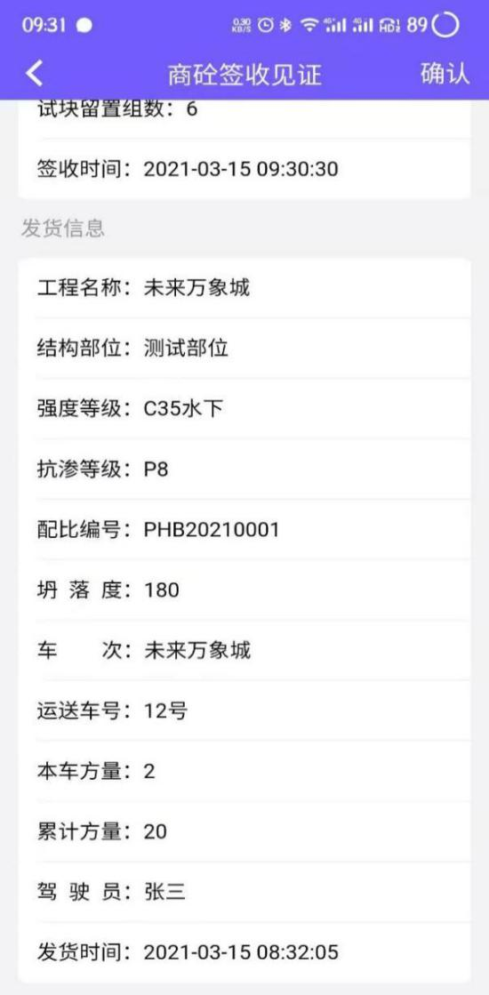
4、施工单位取样员签收之后，由监理单位见证员登录自治区工程质量安全一体化服务平台APP，点击签收见证，扫描生产运输单上的二维码，确认信息无误，点击确认按钮即可完成签收见证（见下图）。
5、施工单位取样员对混凝土试块进行取样时，在填写样品信息界面，点击“扫描送货单二维码”获取混凝土抗压强度等级等信息并自动填充（见下图）。
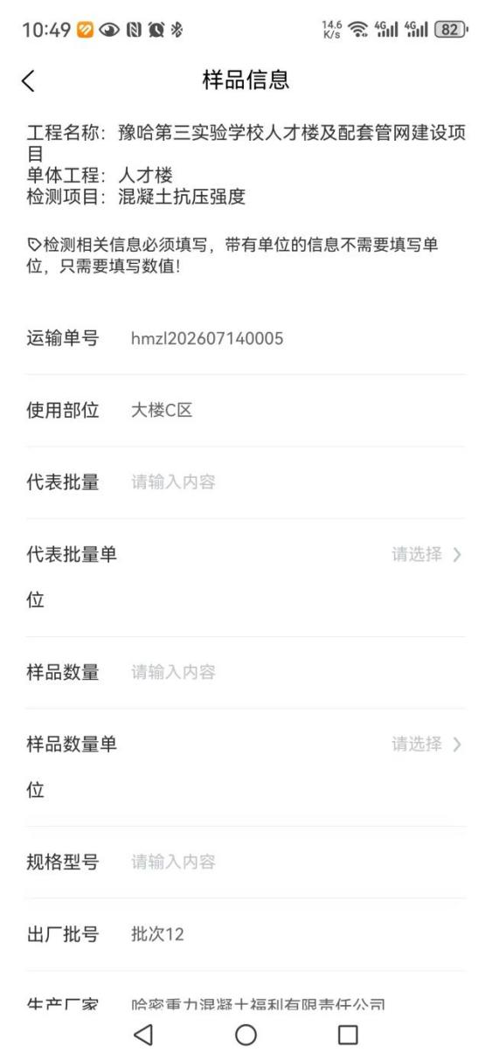
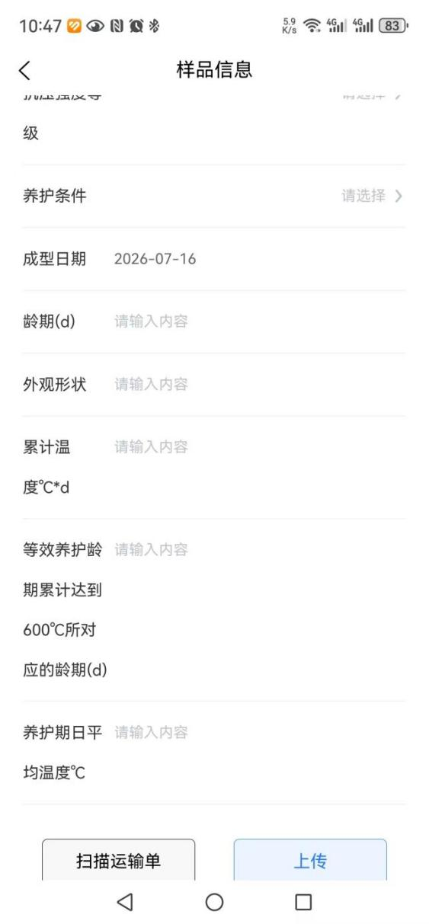
操作流程：取样员登录APP---点击取样管理---选择工程---选择工程单体信息---选择送检项目---扫描/录入唯一性标识---位置定位---人脸识别/样品拍照---扫描运输单二维码---填写样品信息---取样完成。

6、见证管理：监理单位见证员登录手机APP，点击见证管理按钮，扫描/录入样品上的唯一性标识，确认样品信息，见证员位置定位---人脸识别/拍摄样品信息。
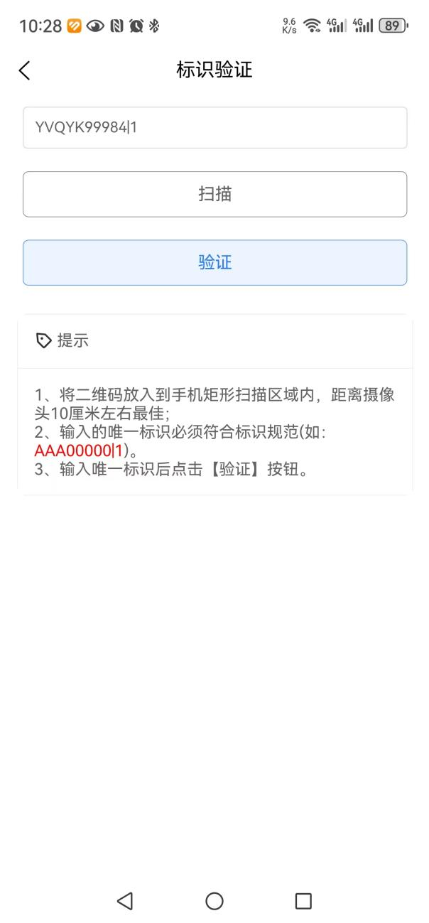
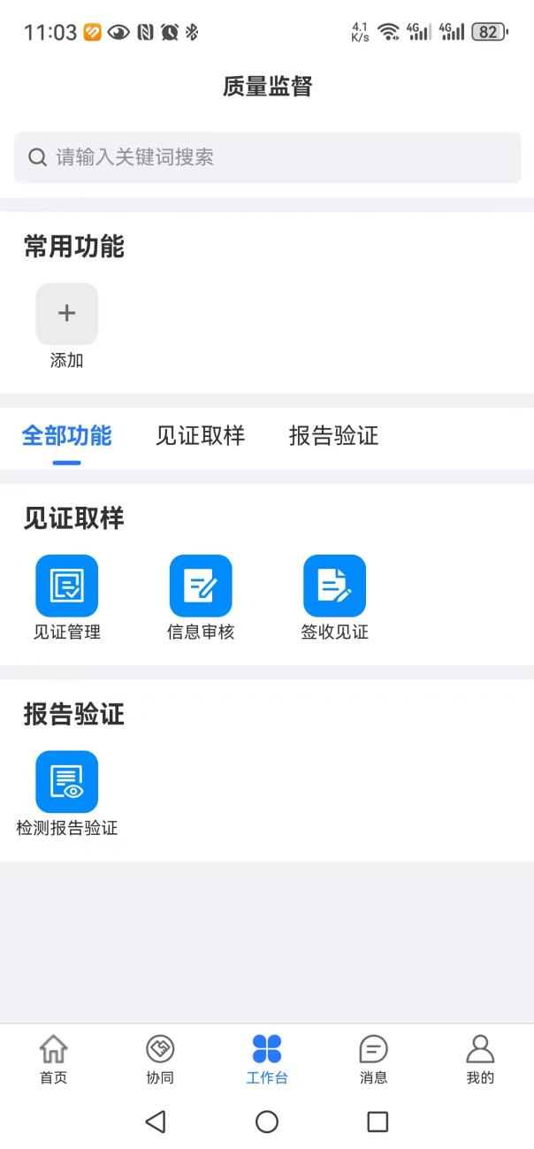
操作流程：见证员登录APP---点击证管理---扫描/录入样品上的唯一性标识---确认样品信息---见证员位置定位---人脸识别/拍摄样品信息。

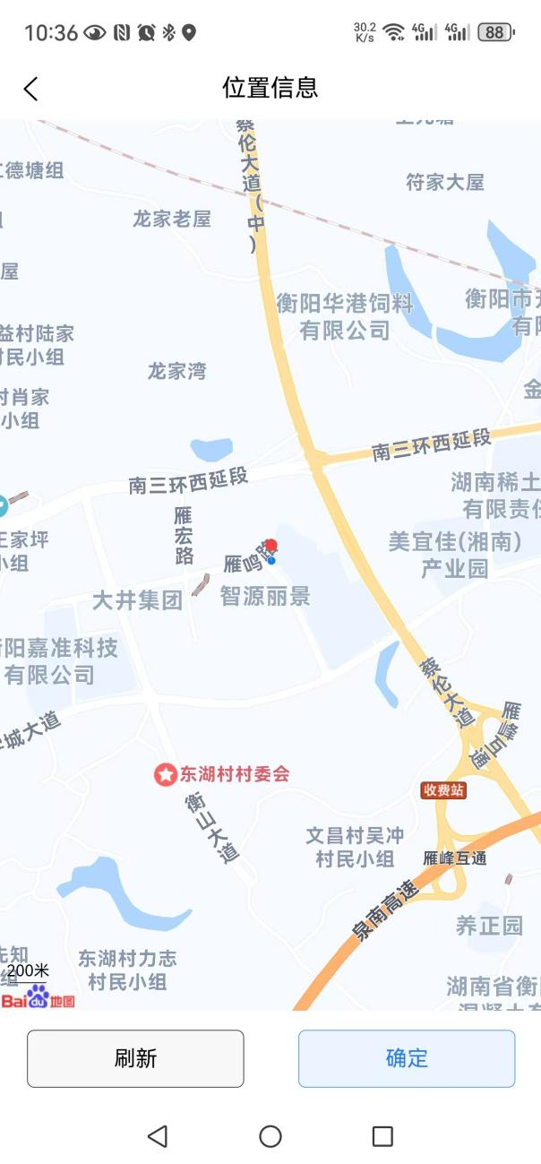
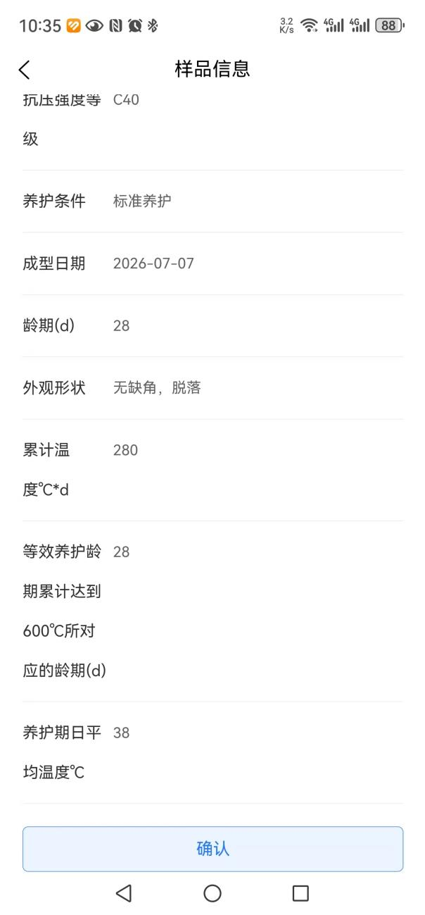

7、检测验样：检测机构验样员登录APP，点击检测验样按钮，扫描试块上的唯一性标识，确认样品信息，对来样进行验样拍照工作
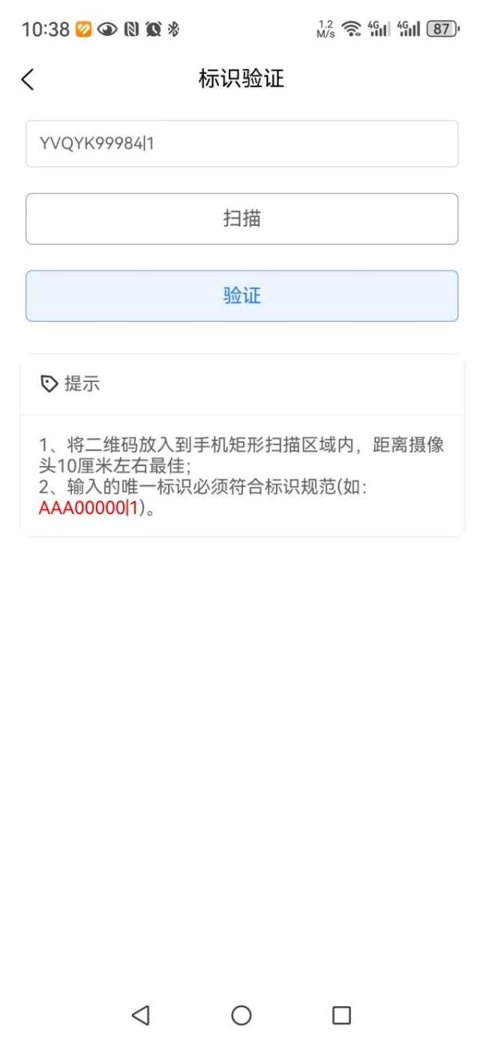
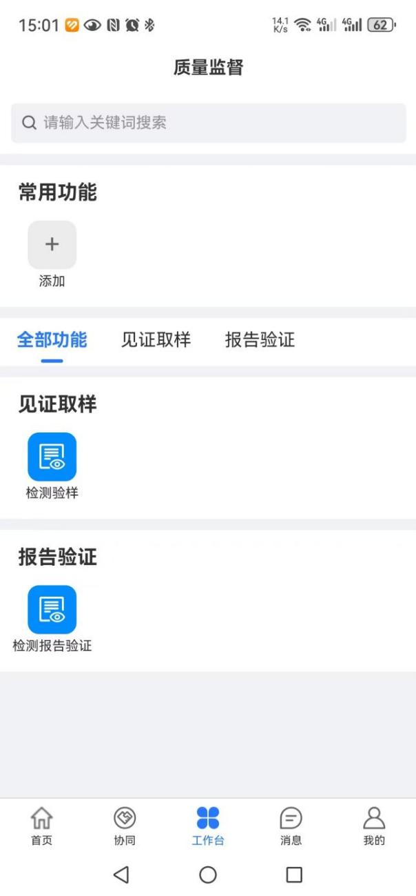

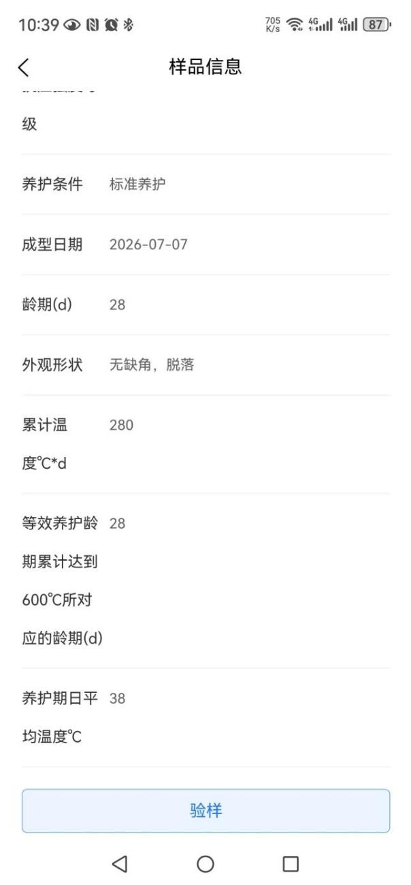
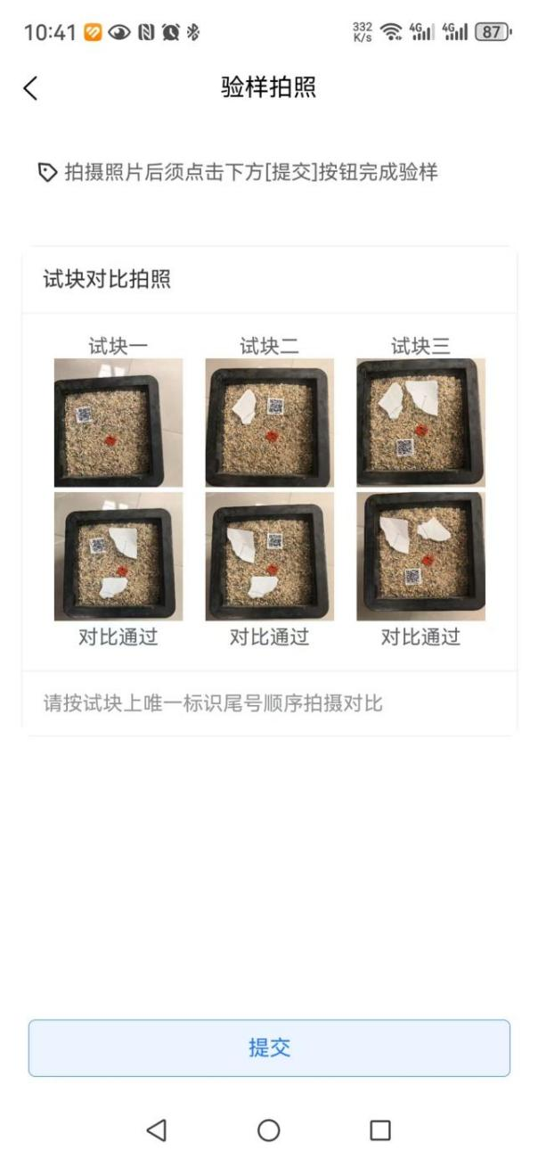
8、样品检测：检测机构试验员对来样进行试验检测，自动采集试验样品的力学曲线数据，试验员根据力学参数编制检测报告，报告走审核批准流程，并给纸质和电子报告赋予防伪二维码，同时将数据上传至一体化服务平台（如下图）。

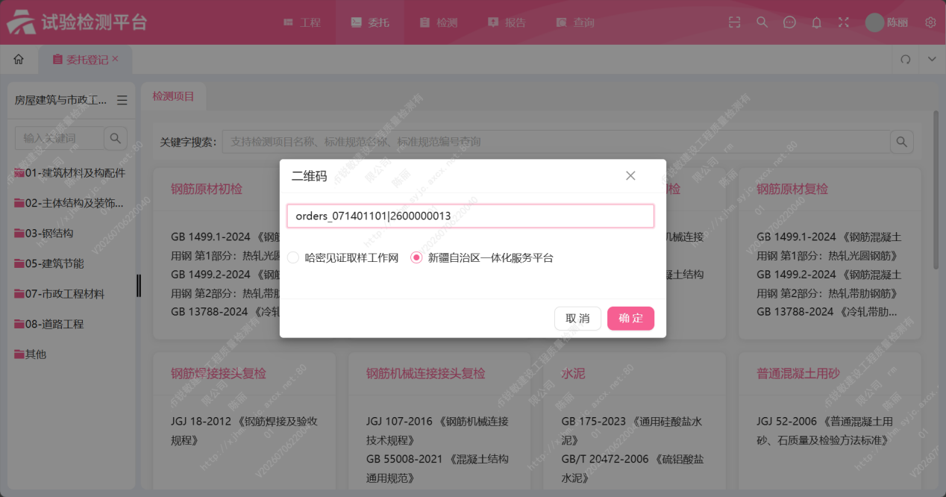
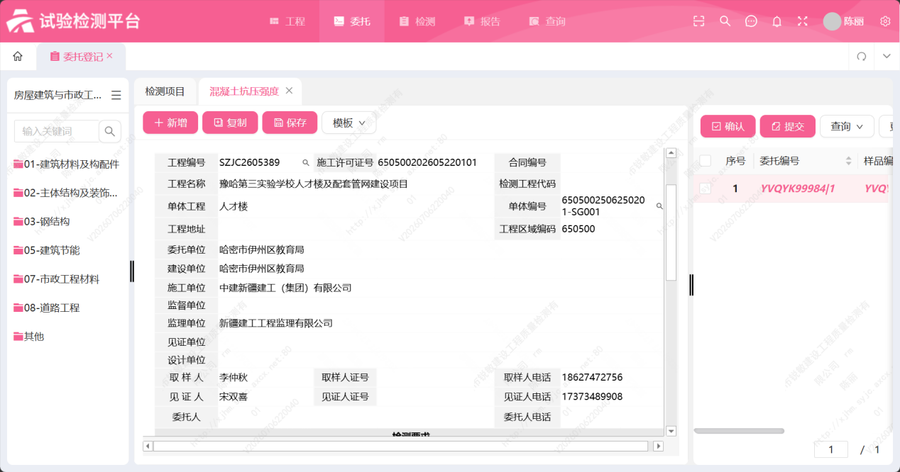
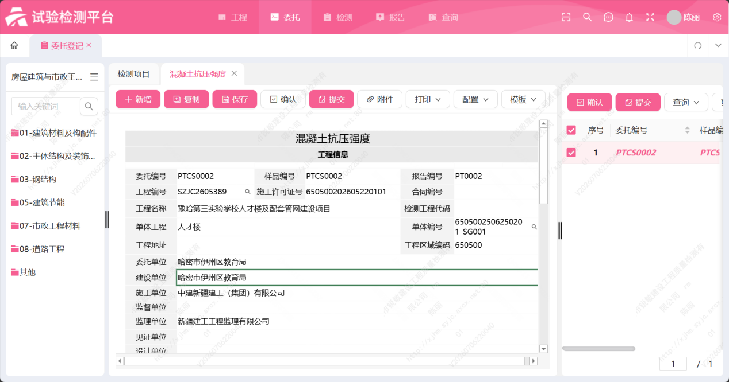
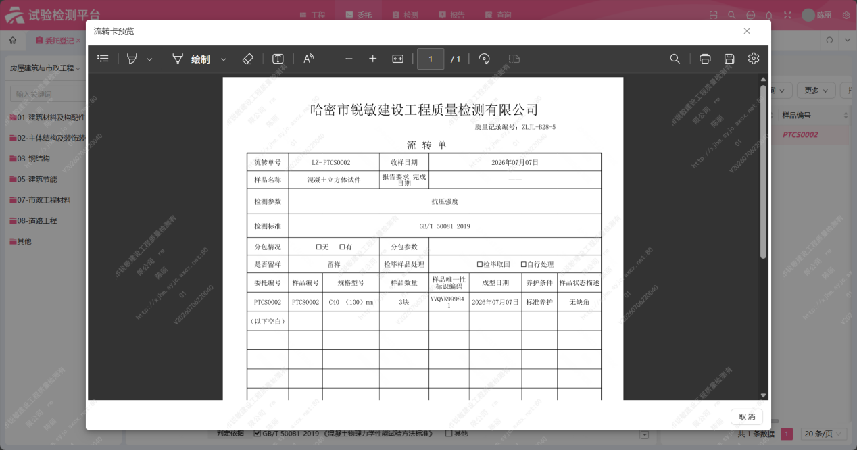
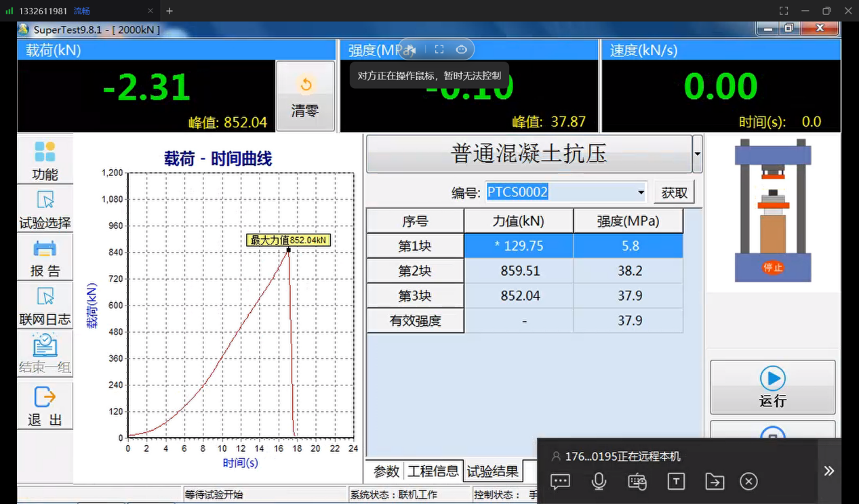
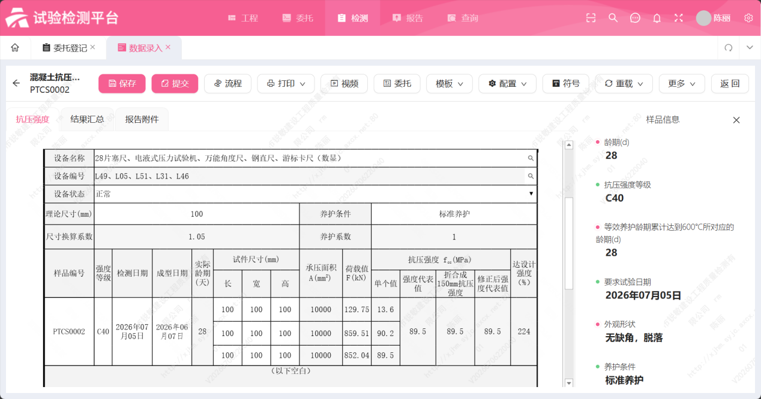
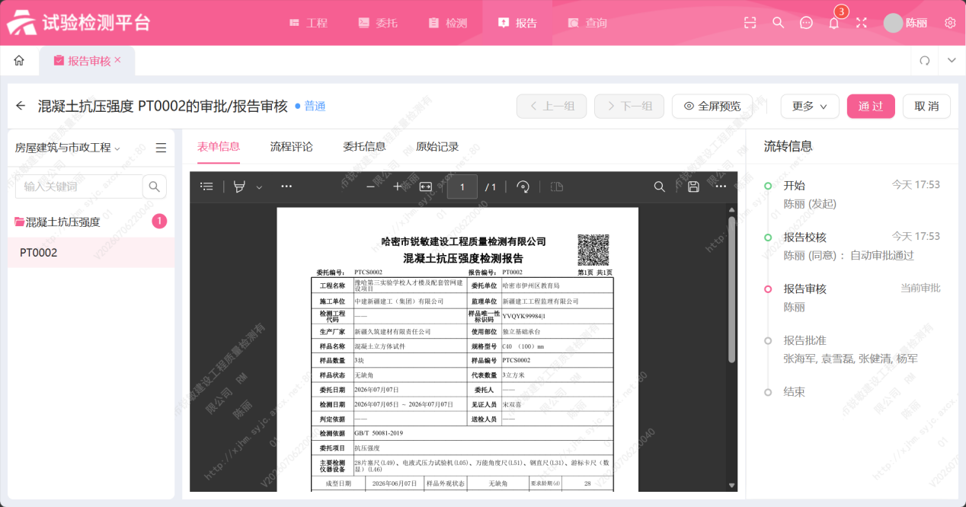
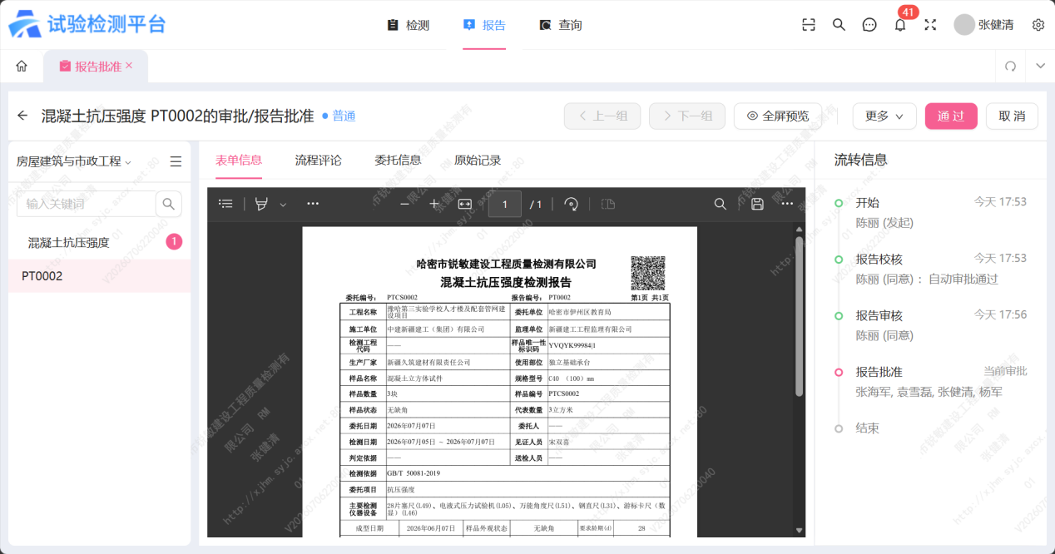
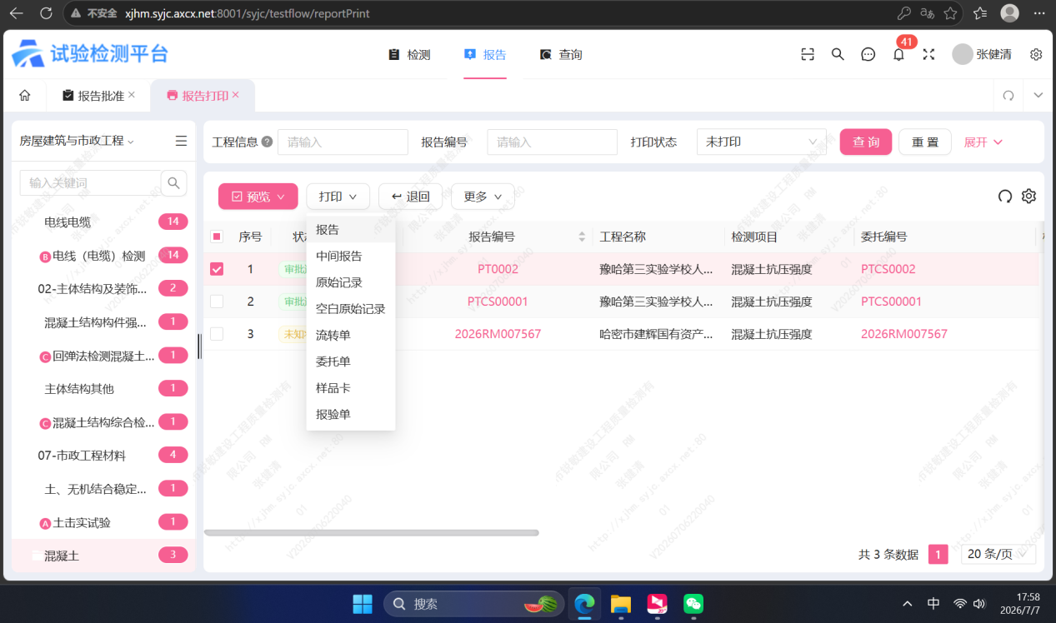
9、技术支持：QQ群：1103338559，进群请备注公司名称+姓名，否则不予通过，联系电话：18627317208（技术对接宋工）、17679060195（硬件咨询傅工），周一至周五：9:00-12:00,14:00-17:30

